F-toets 2 Hoofdstuk 2 Plaats en afstand MAVO 3
NAAM:……………………………..………………………………. KLAS: ……………..
Opdracht 1
Hiernaast staat een draadmodel van een balk.
AB = 4 cm, BC = 6 cm en CG = 7 cm.
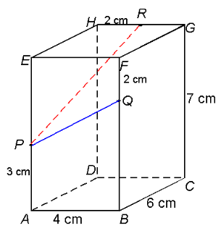
a. Geef de coördinaten van de punten P, Q en R.

____________________________________

b. Bereken PQ in 1 decimaal nauwkeurig.
zijde | kwadraat

c. Bereken FC in 1 decimaal nauwkeurig.
zijde | kwadraat

d. Teken diagonaalvlak EFCD op ware grootte.

f. Bereken met de uitgebreide stelling van
Pythagoras PR, rond je antwoord af op één decimaal.
zijde | kwadraat

